Office 365 フォームで情報収集，電子メール自動返信

Office フォームの作成
- Webブラウザを新しく開き、Office 365 にサインインする
https://portal.office.com

- 「Forms」をクリック
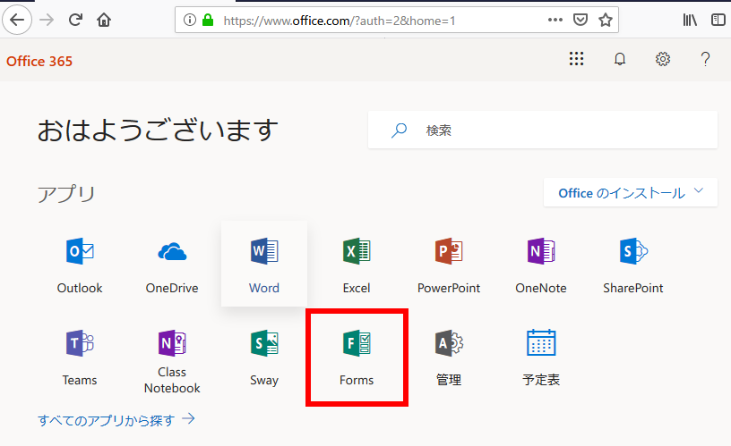

- 「新しいフォームを作成」をクリック
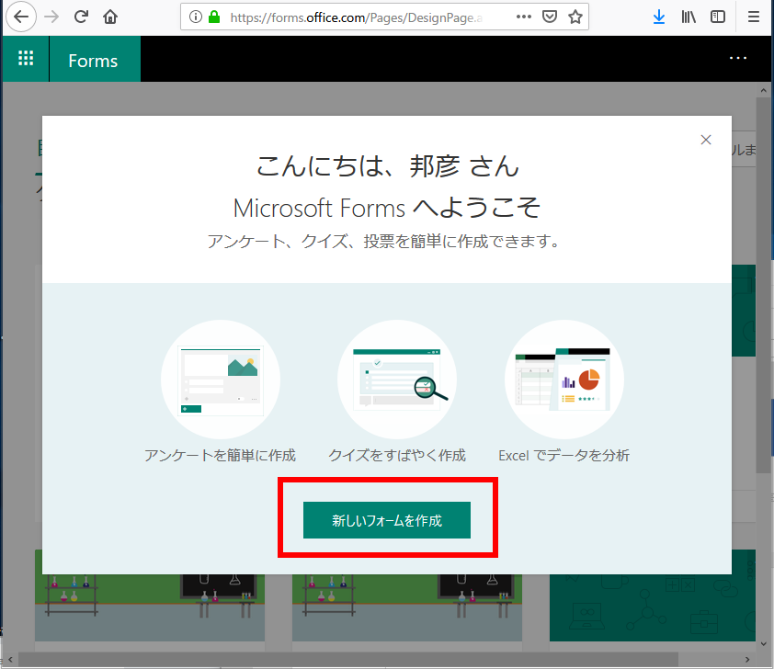

- 次の画面で、質問を編集したり、タイトルを付けたりできる。右上の「・・・」のアイコンは、設定を行うためのもの。
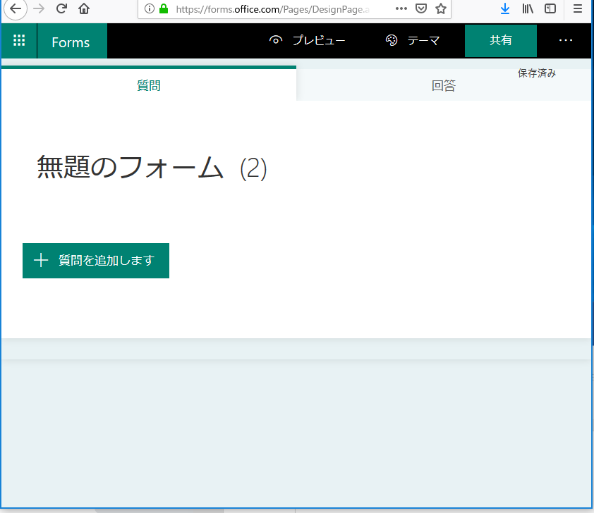

- フォームの作成を終えたら、「プレビュー」をクリックして、確認できる。
ここで、フォーム回答者にどのように見えるかを事前確認できる
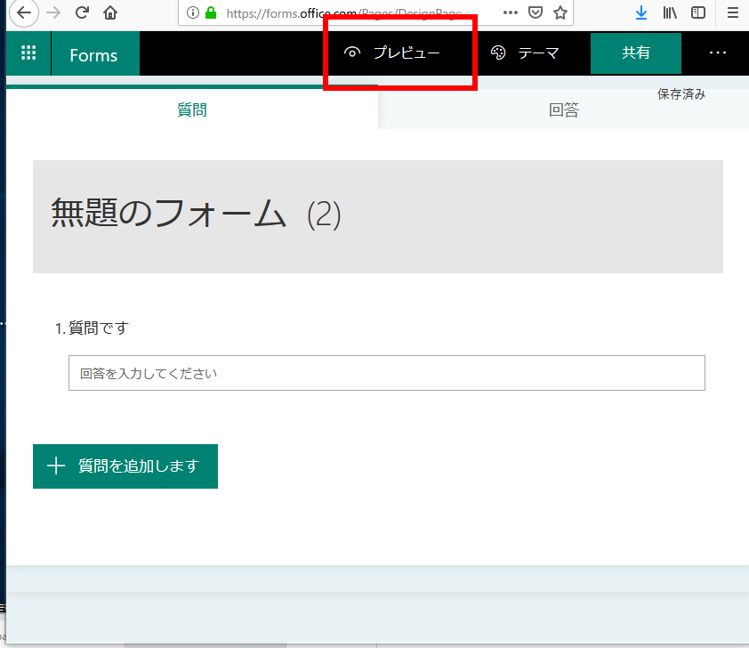

画面が、プレビューの画面に変わる。
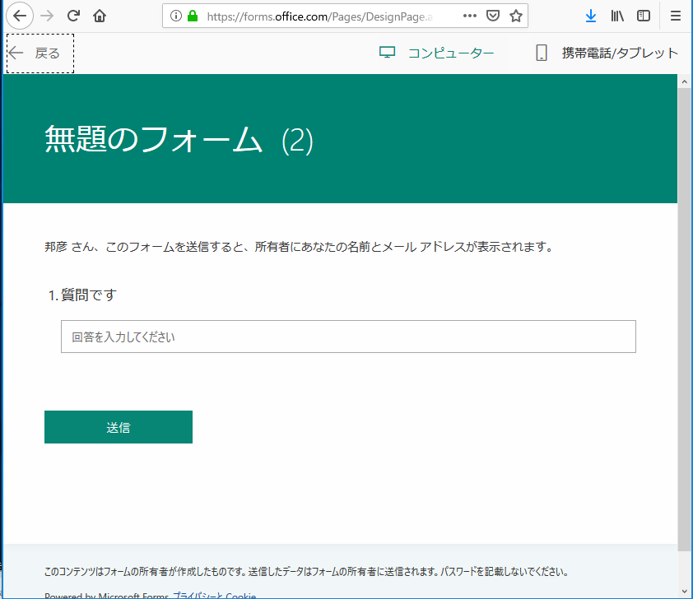
※ この画面で「送信」をクリックすると、フォーム回答の動作テストができる
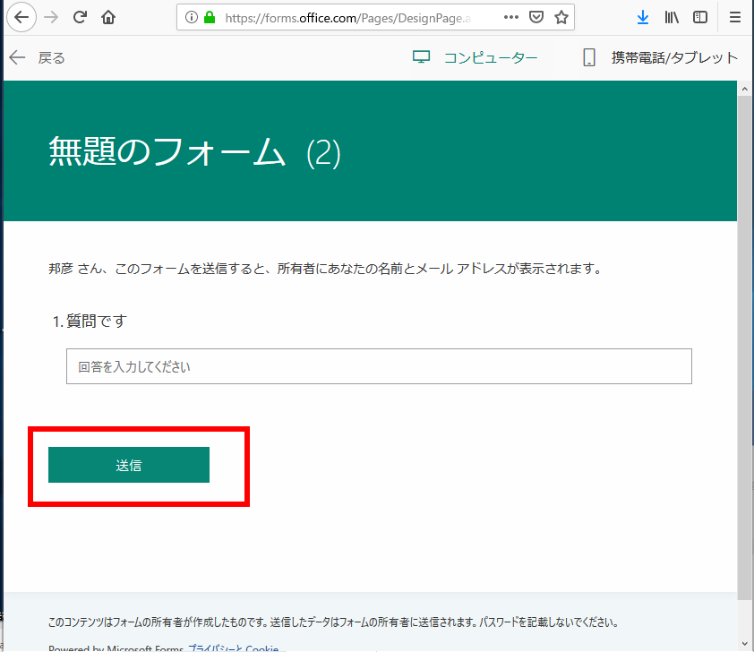

※ 確認が終わったら、右上の「戻る」をクリックして戻る
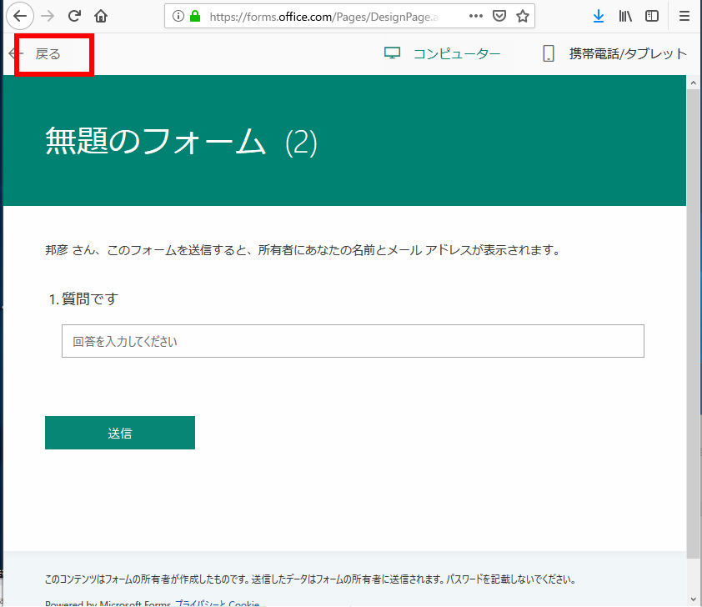

- フォームの送信は、次の画面で行う
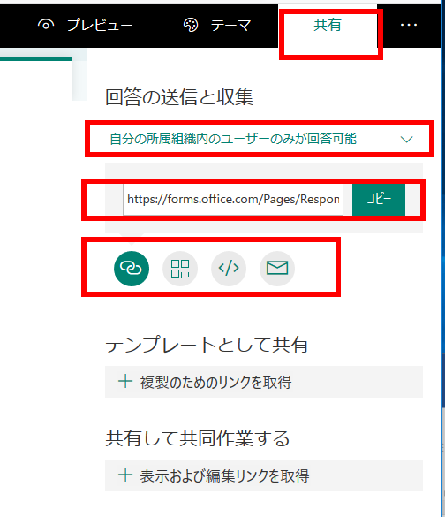

フォームの提出時に、本人確認メールを自動送信する
ユースケース：フォームの提出時に、提出者本人に「受理したこと」のメールを送りたい。それを自動化したい。Flow を使う

- Flowを起動
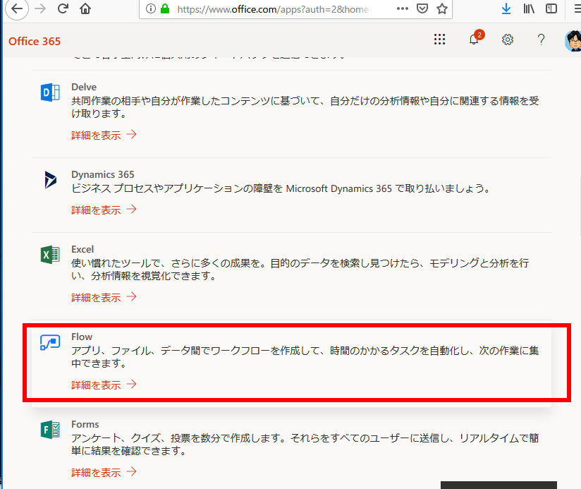

- 「テンプレートから作成」を選べる画面が出ることがある。「テンプレートから作成」をクリック

- 「メールと SharePoint に対するフォームの処理」を検索する
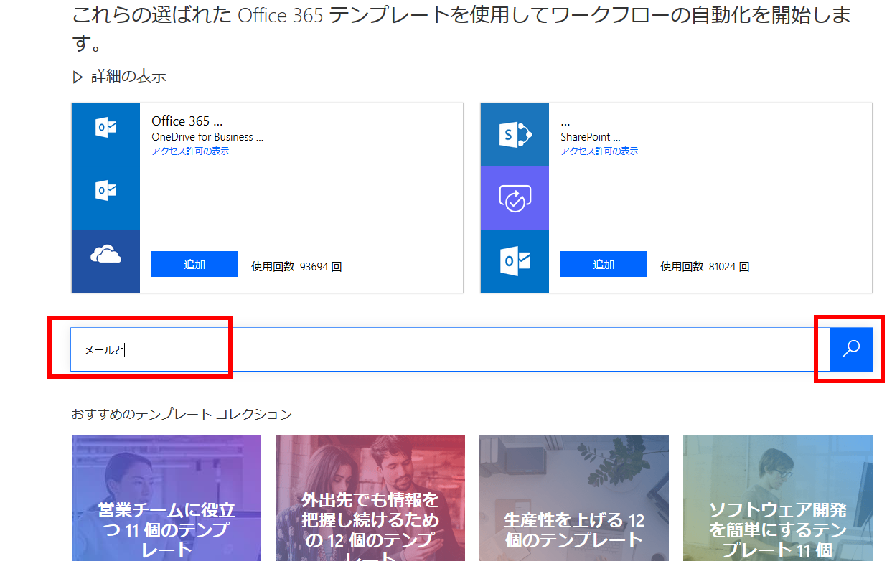

- 「メールと SharePoint に対するフォームの処理」を選ぶ
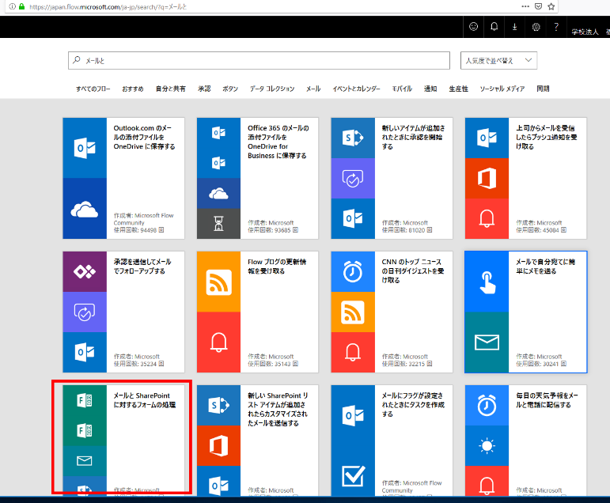

- 画面が切り替わるので確認する。「続行」をクリック。
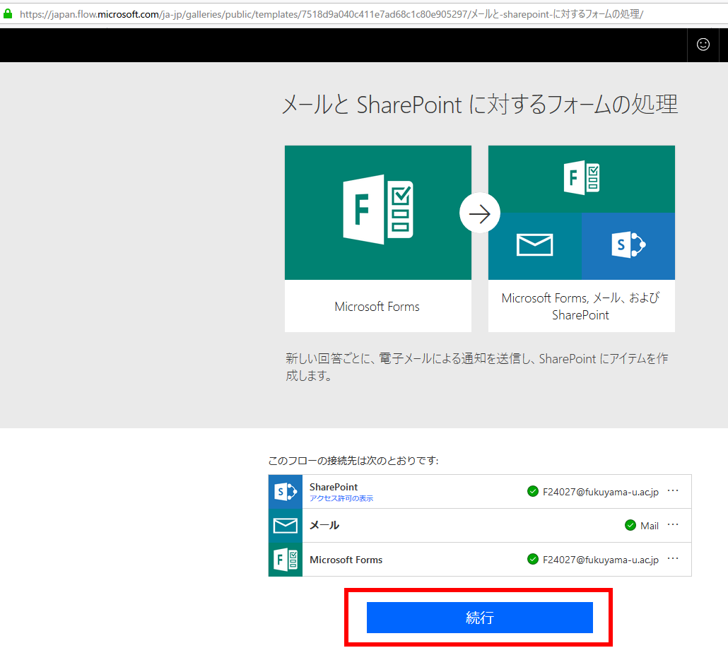

- いま作成されたフローのタイトルを変更する
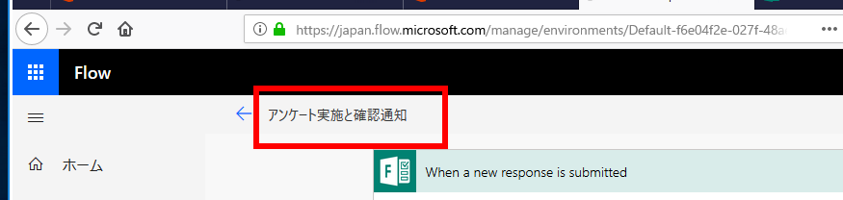

- フォームIDの欄（2か所）にフォームIDを設定する
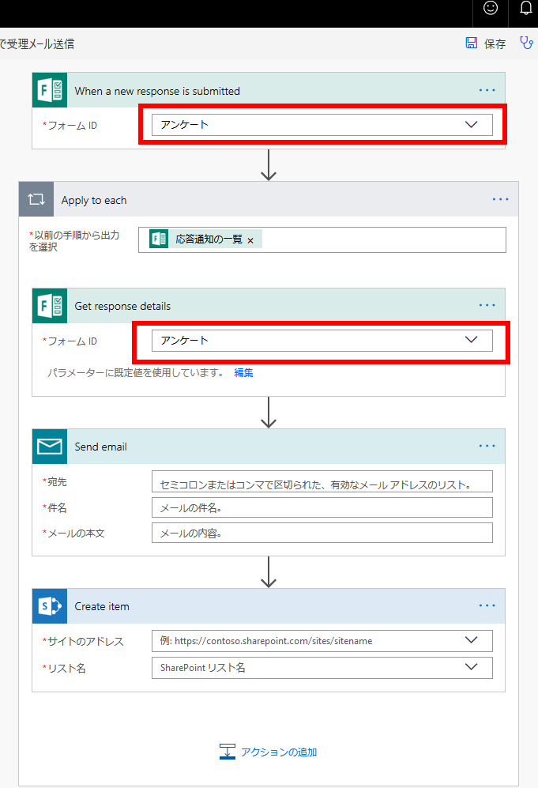

- 電子メールの「宛先」を設定するために、フォームで電子メールアドレスを記入させる欄を指定する。
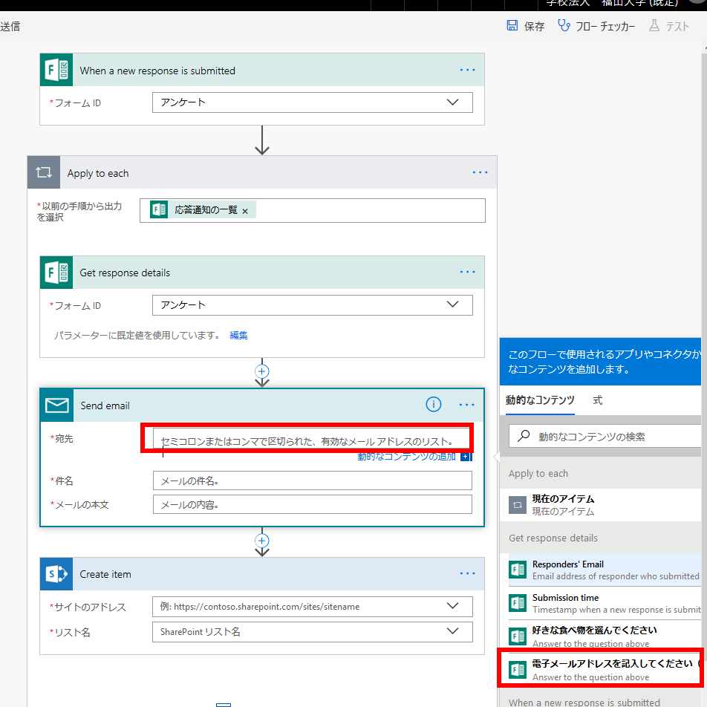

- 「件名」、「本文」が設定できるので設定する
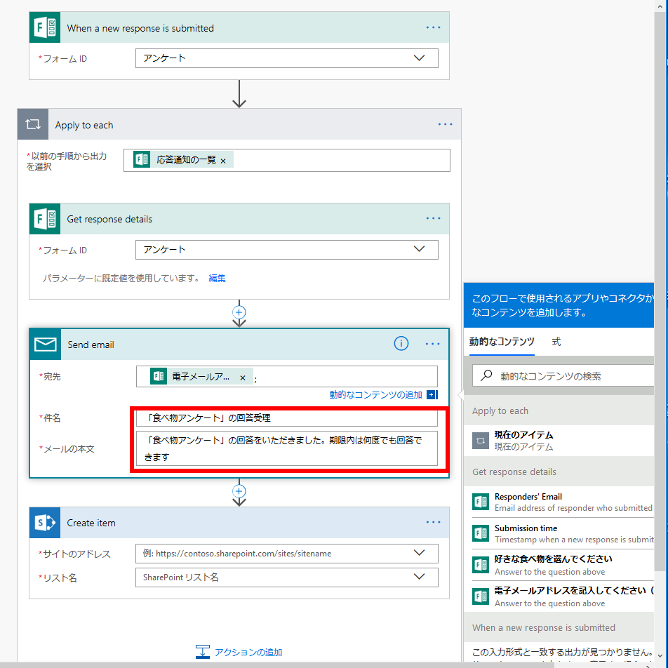

- SharePoint のリストに保存する設定
保存しないときは、この「Create Item」自体を削除（右横の「...」で削除できる）
保存するときは、「サイトのアドレス」、「リスト名」をメニューから選ぶ。SharePoint リストは事前に作成しておくこと
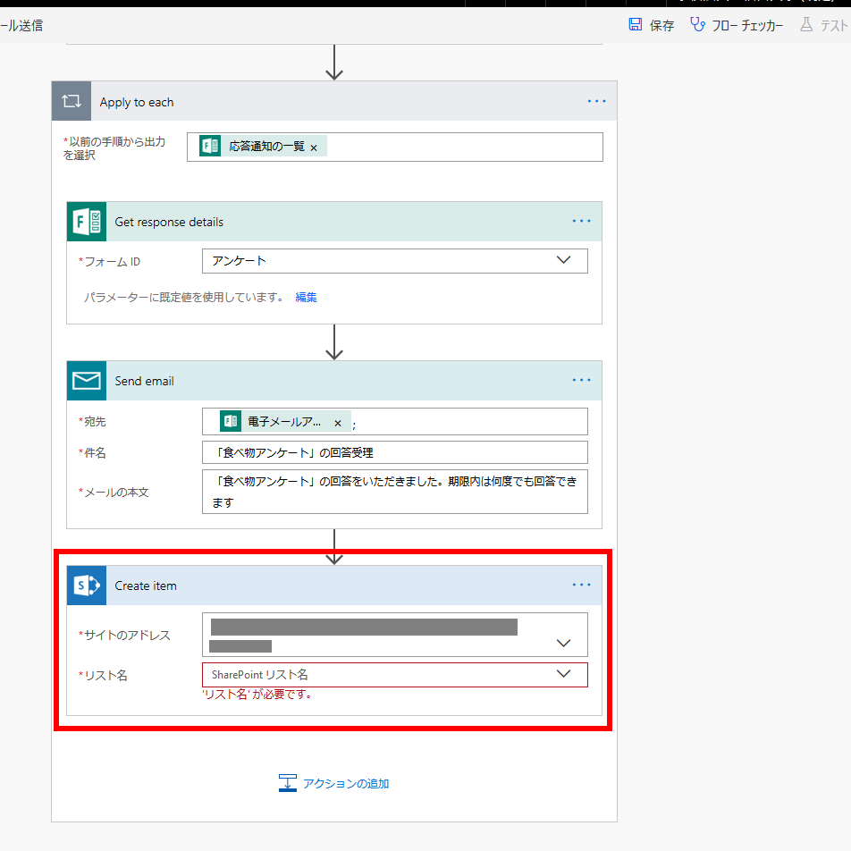

- 「保存」をクリックして保存する
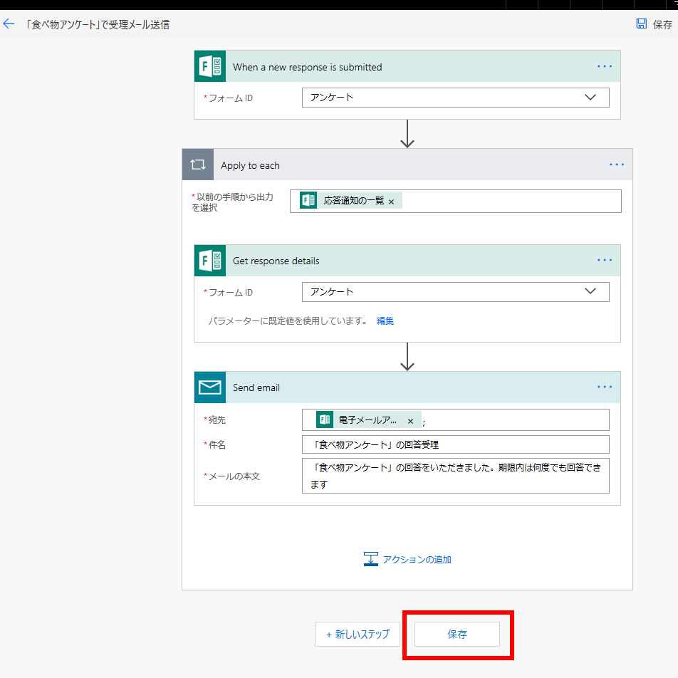

- 次のようなメールが回答者に届くようになる
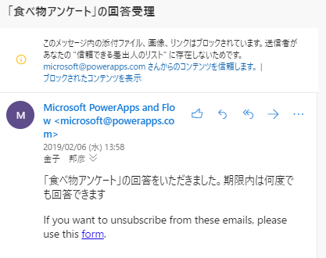

Office フォームのコピー
ユースケース：以前作った Office フォーム、他の人が作ったOfficeフォームを書き換えて使いたい
- 自分のフォームとして利用したいので「共有」をクリック
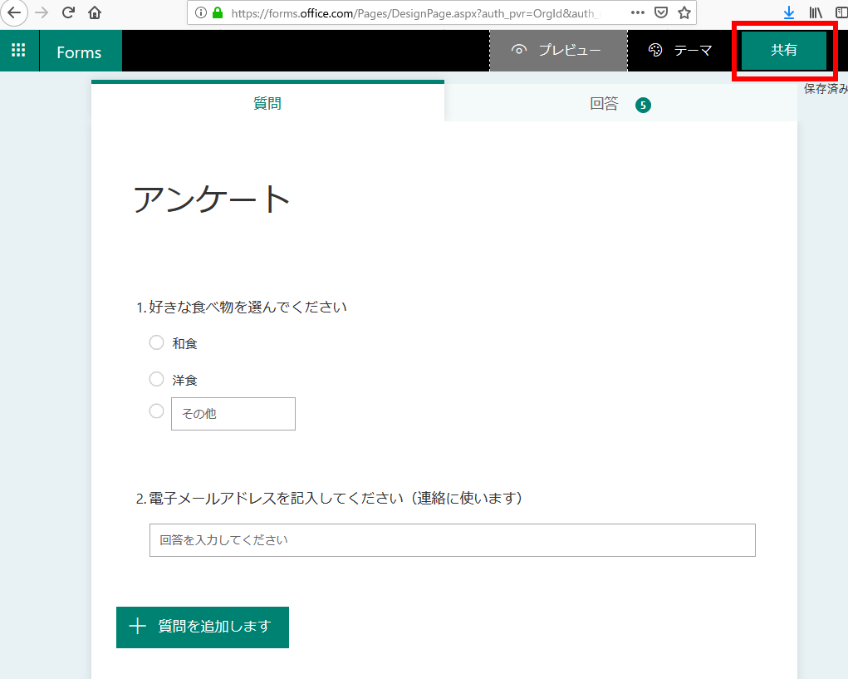

- 「複製のためのリンクを取得」をクリック
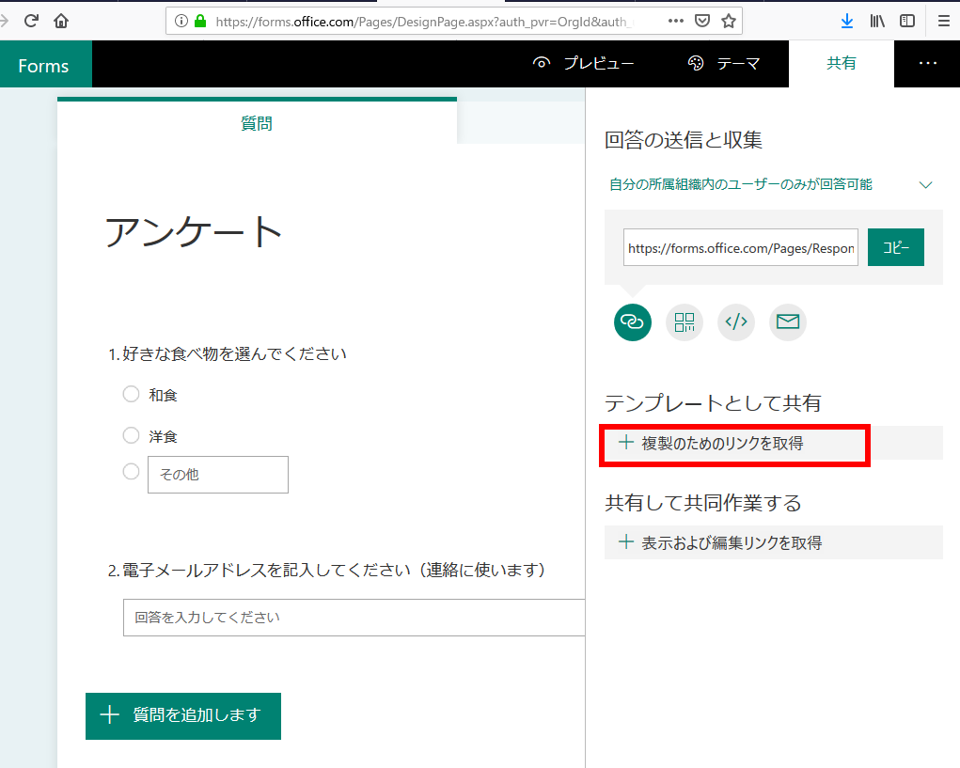

- 「コピー」をクリック
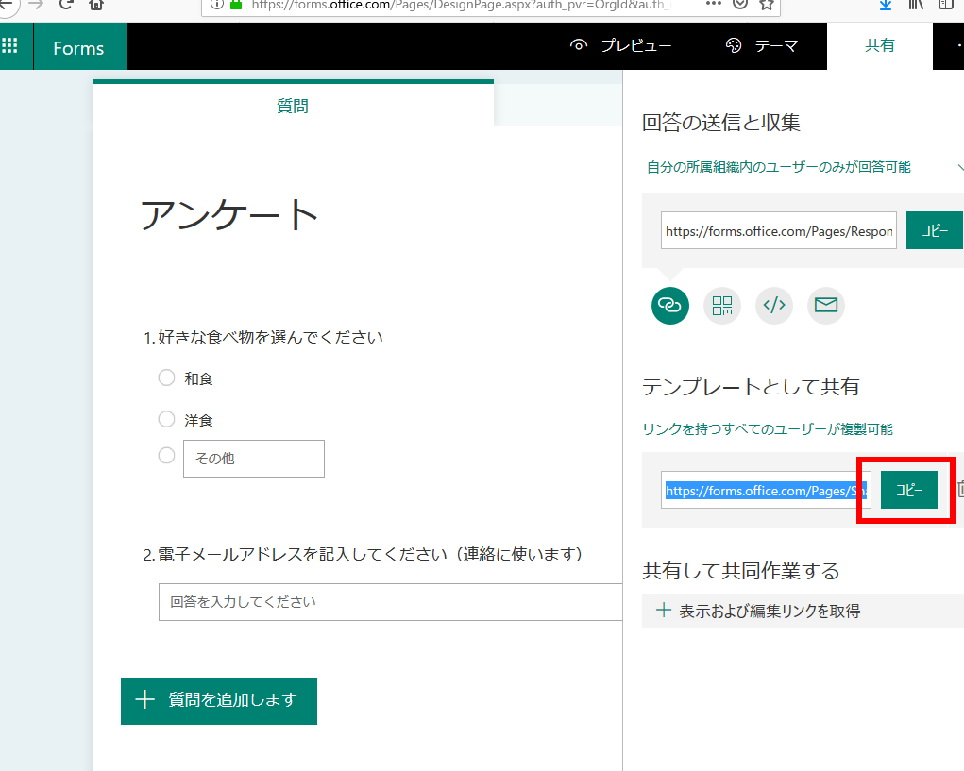

- 「このリンクの貼り付けをする準備ができました」と表示されるので確認する
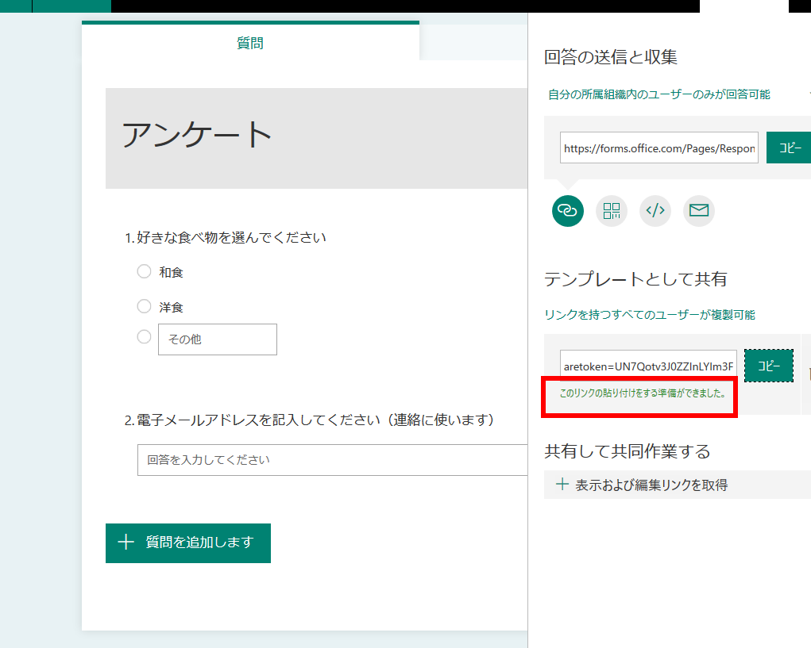

- Webブラウザで新しくタブを新き、Office 365 にサインインする
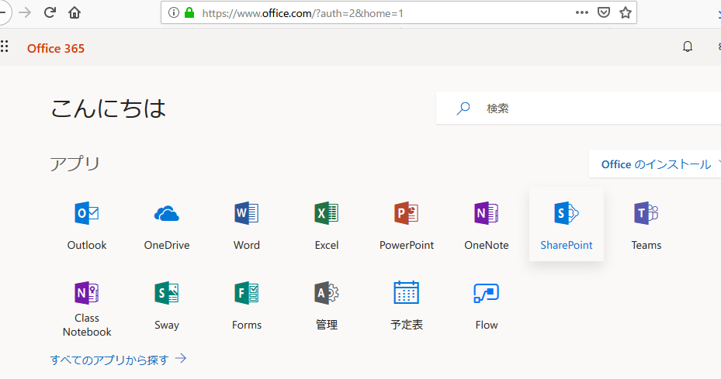

- いま開いたWebブラウザで「URL」を入れるところを右クリックし、「貼り付け」の操作を行う （これは「４」でコピーした「リンク」を張り付ける操作）
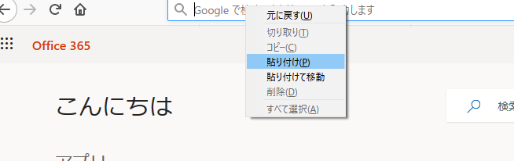

- 「このフォームを複製して、自分自身のフォームとして使用できます」と出るので 「複製する」をクリック
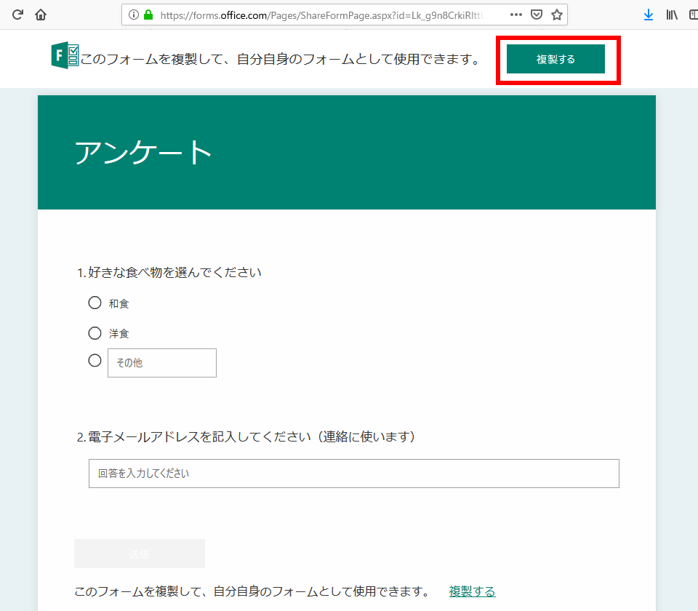

- 画面が切り替わる
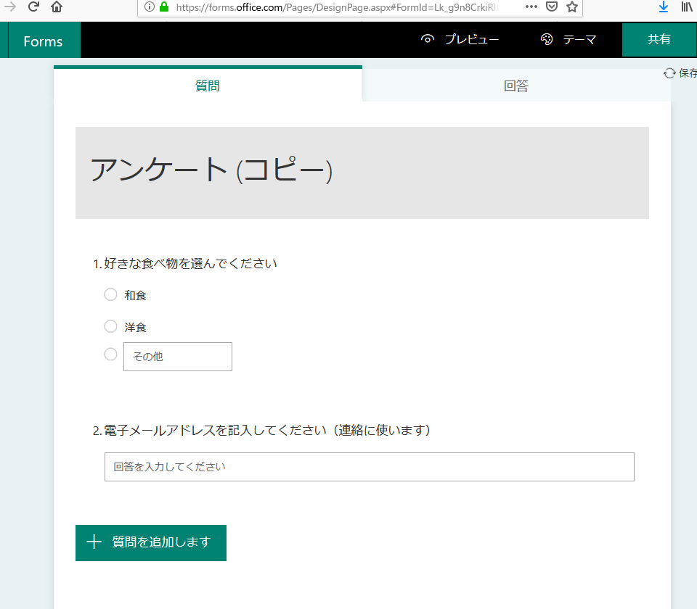

- この画面で、書き換えるのは簡単
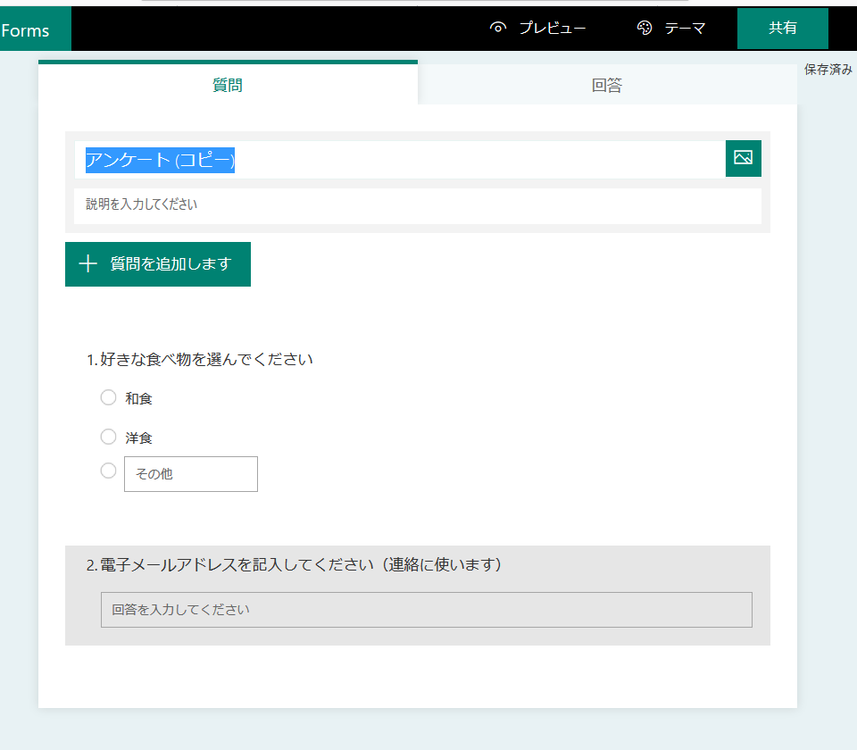

- 設定を必ず確認しておく
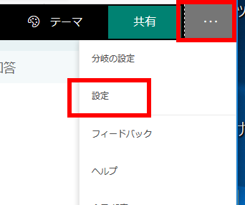
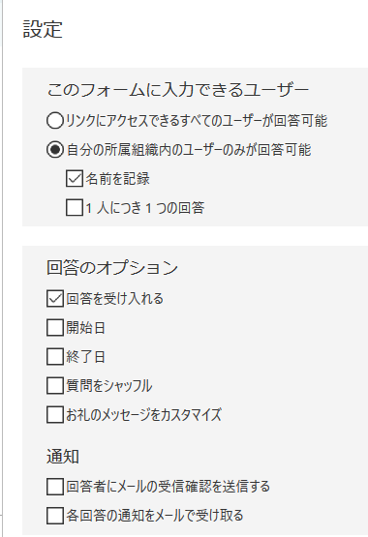

- 以上終わったら、「プレビュー」をクリックして、確認できる。
ここで、フォーム回答者にどのように見えるかを事前確認できる
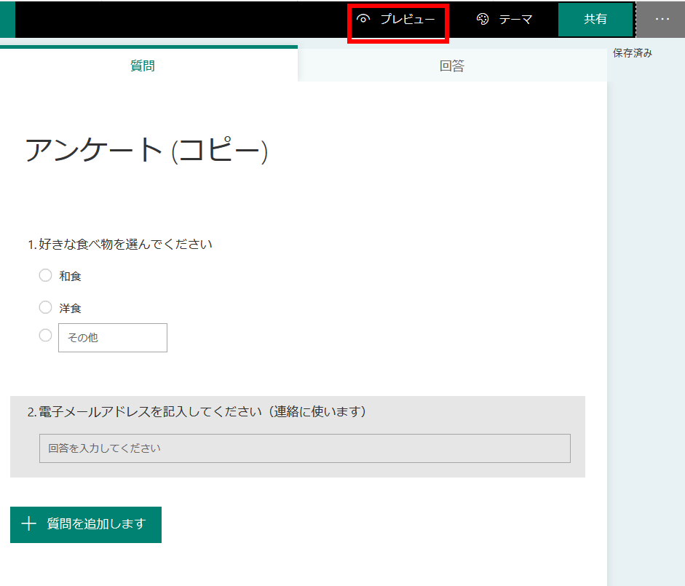

画面が、プレビューの画面に変わる。
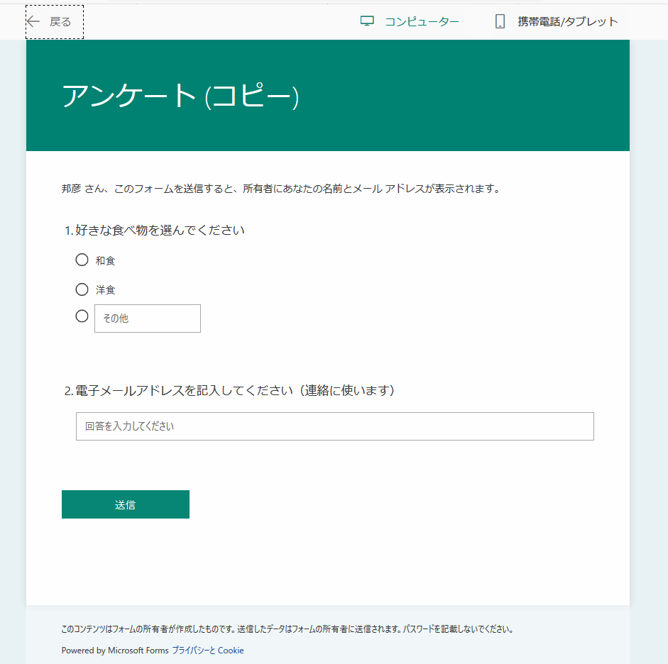

※ この画面で「送信」をクリックすると、フォーム回答の動作テストができる
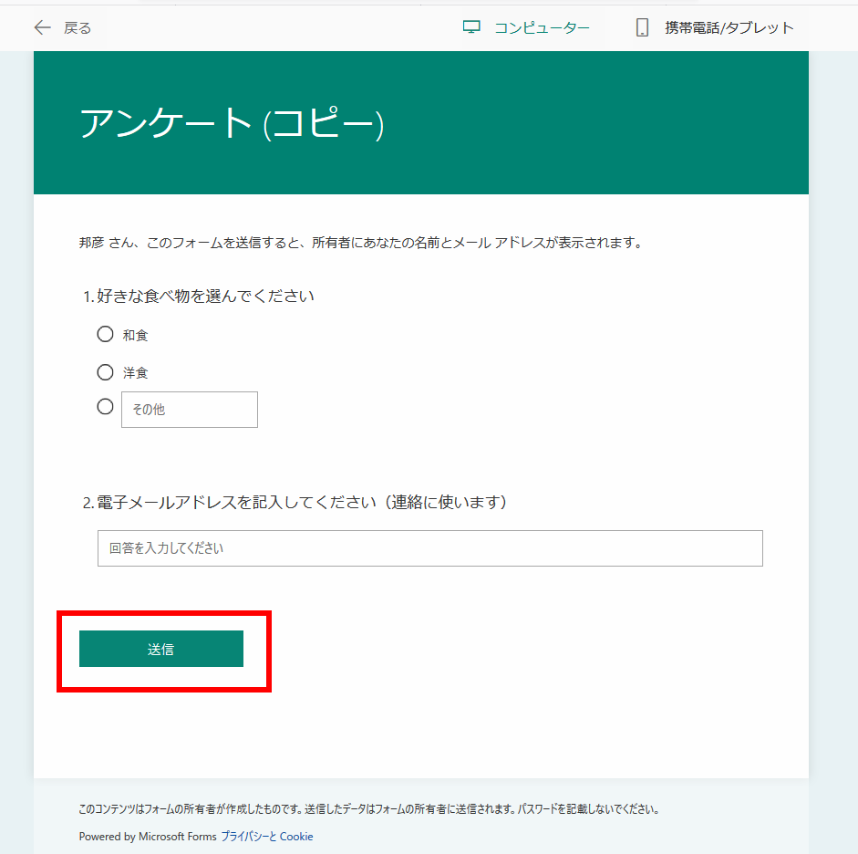

※ 確認が終わったら、右上の「戻る」をクリックして戻る
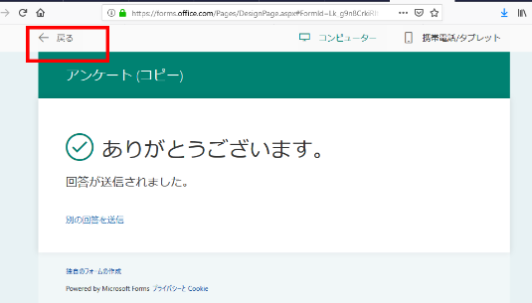
- フォームの送信は、次の画面で行う
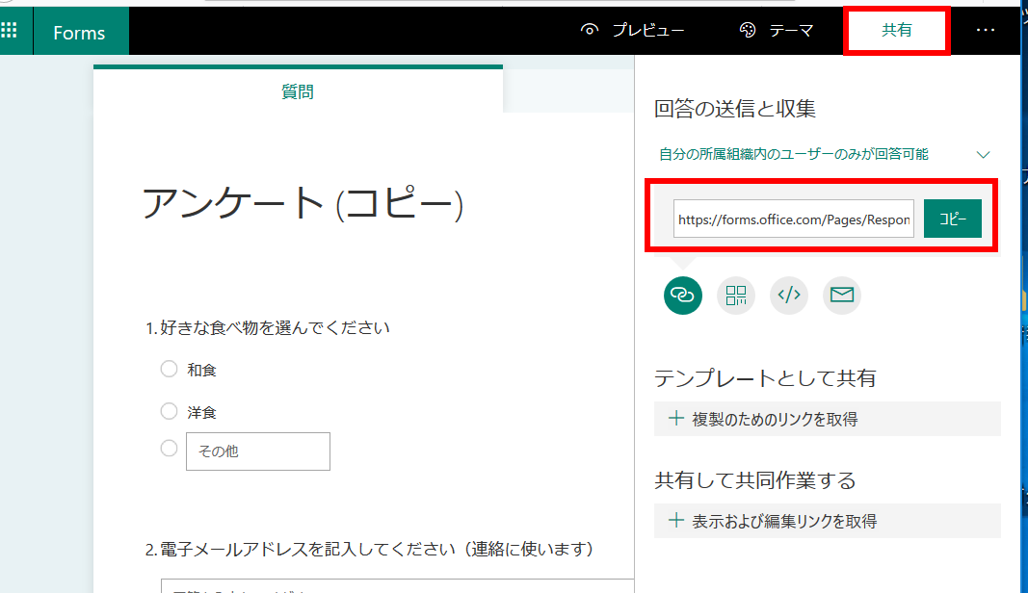
※ 「送信」をクリックすると、フォーム回答の動作テストできる
※ 確認が終わったら、右上の「戻る」をクリックして戻る

